参考《Kafka权威指南》整理

# 1、基础知识

**Kafka相对其他消息系统ActiveMQ、RabbitMQ的区别**

1. 分布式系统，集群方式运行，可自由伸缩；
2. 可复制、持久化、保留多长时间都可以；
3. 提供流式处理能力，极少代码动态处理派生流和数据集。

其他消息组件一旦被一个客户端读取，其他客户端无法读取。

多个消费者组成一个群组，共享一个消息流，保证整个数组对每个给定消息只处理一次。

**Linkin Kafka目标：**

1. 推拉模型接收生产者和消费者；
2. 消息持久化，支持多个消费者；
3. 通过系统优化实现高吞吐量；
4. 随着数据流增长进行横向扩展；

**Hadoop：数据分析**

Kafka：低时延适用于核心业务。面向实时数据流平台。

**Kafka消息特征：**

1. 数据分布在整个系统中，具备数据故障保护和性能伸缩能力。

按照一定顺序持久化保存，可按需读取。

2）消息：键（一致性Hash值），对主题分区数取模选择分区，保证相同键的消息总写到相同批次上。

3）**为提升效率：消息被分批写入Kafka**，这些消息属于同一主题和分区。

**Kafka消息模式（序列化）：**  
对kafka来说，消息是难懂的字节数组，建议使用额外结构定义消息内容。

消息模式：JSON和XML虽然易用，但缺乏强类型处理能力。

推荐使用**Apache Avro（为Hadoop开发的序列化框架），紧凑序列化模式**。模式和消息体分开，模式变化时不需要重新生成代码。

支持强类型和模式进化，支持前后向兼容。

数据格式一致性：消除消息读写操作之间耦合性。如果读写操作耦合，消费者必须升级应用程序才能同时处理新旧数据格式。

**Kafka主题和分区：**

消息以追加方式写入分区，先入先出方式顺序读取。

## 由于一个主题包含几个分区，无法保证整个主题范围内消息顺序，仅保证消息在单个分区内内顺序。

Kafka通过分区实现数据冗余和伸缩性。

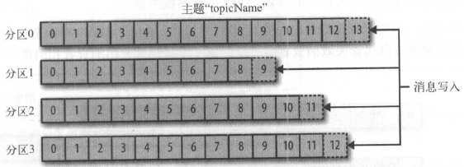

**生产者和消费者：**

除生产者和消费者，其他高级API：

1. 数据集成的Kafka Connect API；
2. 流式处理的Kafka Streams

**Offset：**

1. 创建消息时，Kakfa添加到消息中。在给定分区中，每个消息偏移量是唯一的。
2. 消费者对每个分区读取的offset保存在ZK或Kafka上。如果消费者关闭或重启，读取状态不会丢失。

**消费者群组：**

保证每个分区只能被一个消费者使用，可以消费包含大量消息。

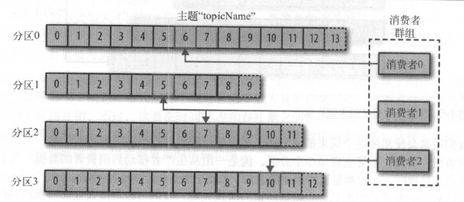

**broker和集群**

**一个独立的kafka服务器被称为broker。**

1）接收生产者消息，对消息设置偏移量，并提交消息到磁盘保存。

2）为消息者提供服务，对读取分区请求作出响应，返回已提交磁盘的消息。单个broker可轻松处理数千个分区及每秒百万级消息量。

broker是集群组成部分，每个集群都有一个broker作为集群控制器角色，负责将分区分配给broker和监控broker。

一个分区Partition属于一个broker。

分区赋值：提供消息冗余能力。

如果broker失效，其他broker接管领导权，消费者和生产者必须重新连接。

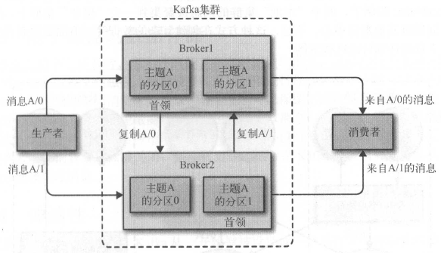

**持久化能力：**

broker默认消息保留策略：达到一定时间如7天，或达到一定大小字节数如1G。达到上限时，旧消息清理。

主题可配置自己保留策略，将消息保留到不再使用它们。

支持消费者非实时读取信息：消息被提交到磁盘，根据设置的保留规则保存。

每个主题可设置单独保留规则；

每个主题可保留不同数量消息。

**多集群：**

场景：

1. 数据类型分离；2、安全需求隔离；3、多数据中心（灾难恢复）。

多数据中心场景：需要之间复制消息。比如一个用户修改资料信息，不管哪个数据中心都可看到该改动。

Kafka消息复制机制只能单个集群里复制，不支持多个集群。

**Kafka提供：MirrorMarker工具，实现集群间消息复制。**

Mirror核心组件：生产者；2、消费者；之间通过队列相连。

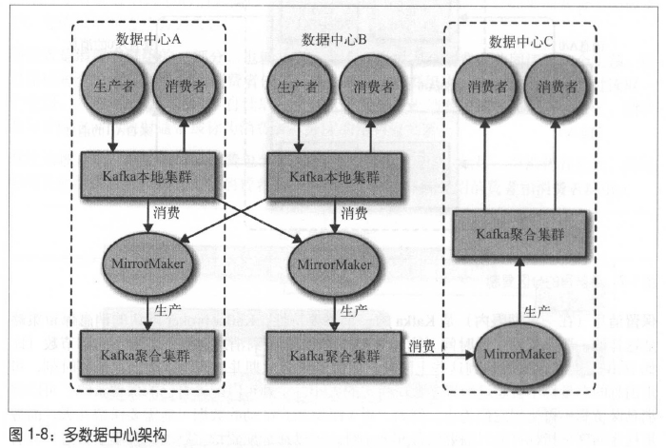

**为什么选择Kafka：**

1. **多个生产者；**
2. **多个消费者；**
3. **基于磁盘的数据存储：持久化能力；**

**4、伸缩性：**

灵活伸缩，开发阶段1个broker，扩展3个集群，生产环境上百个broker。

在线集群扩展不影响整体系统可用性。系统容错性。

**5、高性能：**通过横向扩展，轻松处理巨大数据流，亚秒级消息延迟。

**Kafka使用场景：**  
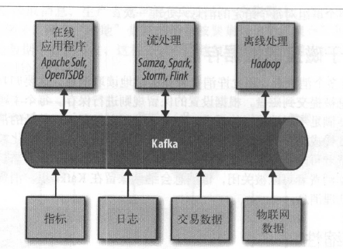

1. **活动跟踪**

用户后后台交互操作（如添加用户资料）发布到主题中，后端读取，生成报告，为机器学习系统提供数据，更新搜索结果；

1. **传递消息**

应用向用户发送邮件通知

1. **度量指标和日志记录**

收集应用程序和系统度量指标及日志。

1. 应用程序定期将度量指标发布Kafka主题，监控或告警系统读取信息。
2. 支撑类似Hadoop的离线系统数据分析，如增长走势预测；
3. 日志消息发布Kafka主题，被路由至ELK等系统；
4. **提交日志**
5. **流处理**

通过流式处理框架，用户编写小型应用程序操作kafka信息，比如计算度量指标，为其他应用程序有效处理消息分区，或对来自多个数据源消息进行转换。

# 集群选主

ZK

# 安装部署

参数：1、配置ZK集群位置2181；2、配置Kafka集群配置（服务端口9092，原子消息端口2888，协调端口3888）

**ZK：**Kafka使用ZK保存broker元数据

1. 安装ZK集群
2. 配置每个kafka服务器broker-id，配置ZK集群信息

zk采用一致性协议ZAXB协议，群组建议奇数节点，支撑Leader选举。

同时因为一致性协议，节点过多降低群组性能。

**如果单独下载ZK的包：**

1、Zoo.cfg配置

**clientPort:** 客户端通过该端口连接到群组

server.**x**=hostname/ip:peerPort:leadPort --- x必须与myid保持一致

集群间通讯：peerPort、leaderPort、clientPort

每个服务器必须在data Dir目录创建一个myid文件（包含服务器ID，与配置文件中ID保持一致）

**2、启动Kafka：**

kafka-server-start.sh -daemon config/server.properties

**如果使用Kafka包（含zk配置和jar）：**

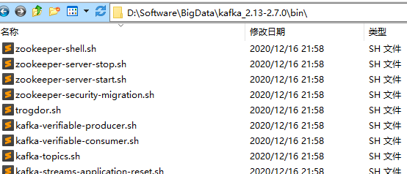

1. 配置zk

config/zookeeper.properties

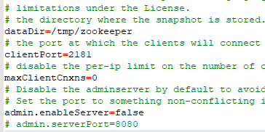

1. 启动zk
2. 配置kafka

config/server.properties

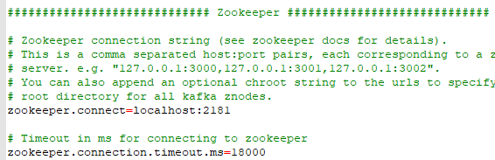

1. 启动zk

## 常用命令

* 启动，指定server配置文件

**kafka-server-start.sh -daemon config/server.properties**

* 创建topic：指定Partition和replication副本

**kafka-topics.sh --zookeeper hadoop102:2181 --create --replication-facotr 2 --partitions 2 -- topic first**

*创建后会在不同机器log.dir目录下生成分区文件，遍历所有节点在会发现副本数。共计会发现两次first-0,first-1*

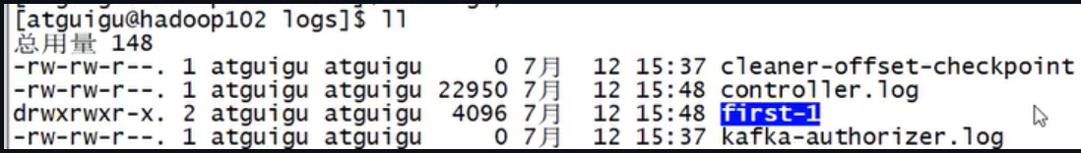

* 发送消息（往当前节点kafka发送）

**Kafka-console-produ.sh --broker-list localhost:9092 --topic test --from-beginning**

* 订阅topic
* 接收消息(从zk获取kafka集群）

**Kafka-console-consumer.sh --zookeeper localhost:2181 --topic test --from-beginning**

*如果消费者加入晚，需要从头开始消费，增加参数 ==--from-beginning==，最早7天内数据*

* 查看topic描述：分区数、副本数

**kafka-topics.sh --zookeeper localhost:2181 --describe --topic first**

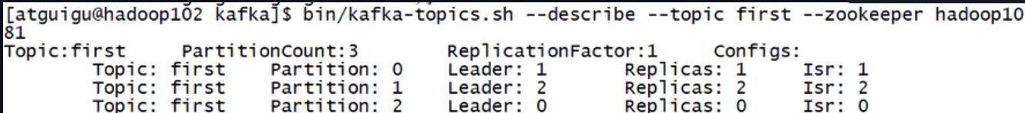

* 修改分区数

kafka-topics.sh --zookeeper hadoopo102:2181 --alter -topic first --partition 6

**broker配置：**

**1）常规配置**

broker.id: 集群中全局唯一ID，建议设置成与机器名相关性整数

port：服务启动端口

zookeeper.connect: 保存broker元数据

log.dirs: 消息持久化保存路径

**2）主题默认配置**

**num.partitions 指定新建主题包含多少分区**

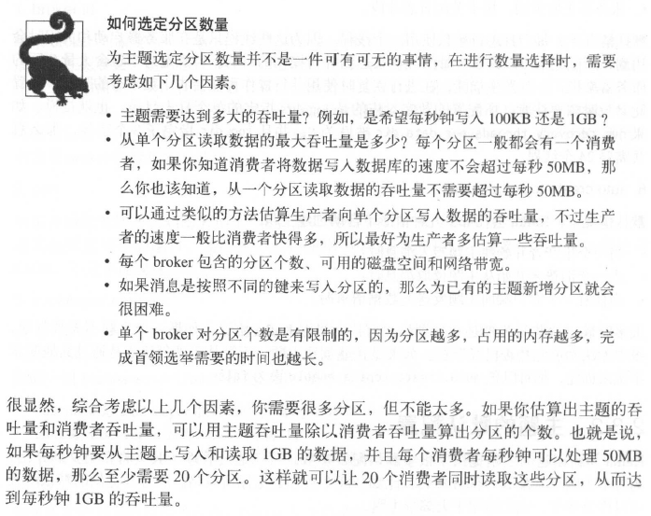

**消息持久化时间**

log.retention.ms 数据绕接时间

log.retention.tytes: 作用在单个分区，如果主题包含8个分区，则该该主题可保留8倍大小

**消息大小控制：**

message.max.bytes： broker收到的压缩后单个消息大小，超过会收到broker返回报错信息

**硬件要求：**

**内存要求：**

消费者一般从分区尾部读取消息，如有生产者存在就紧跟在生产者后面。消费者读取的消息会直接存放在系统的页面内存中。

不建议与其他重要程序同机部署，Kafka需要共享页面缓存，降低消费者性能。

**网络：**

**CPU：计算处理能力要求相对较低**

**集群配置：**

broker数量评估：1）消息集群总数/单个broker保存数量。同时考虑数据复制系数。2）集群处理请求能力：

**操作系统调优：**

1. **虚拟内存：**
2. **磁盘**
3. **网络**

**生产环境注意事项：**

1. **GC配置：**
2. **多个Kafka集群共享ZK**

**消费者可选择将偏移量提交ZK或Kafka，也可以选择提交偏移量时间间隔。**

## 配置文件

zookeeper.properties

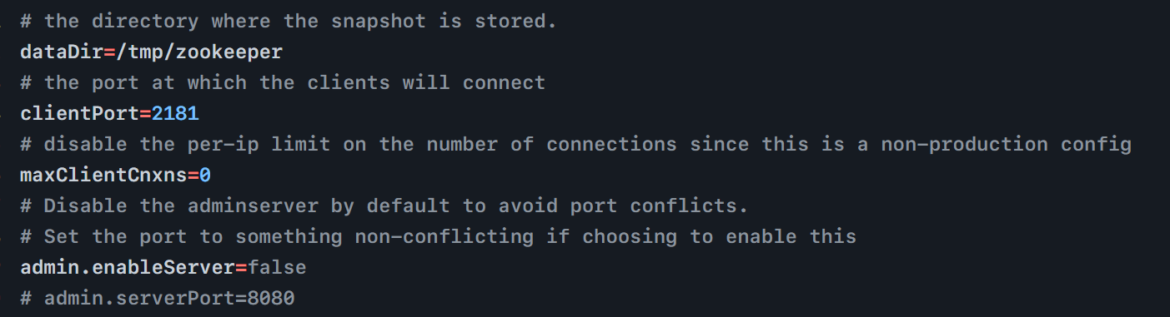

server.properties

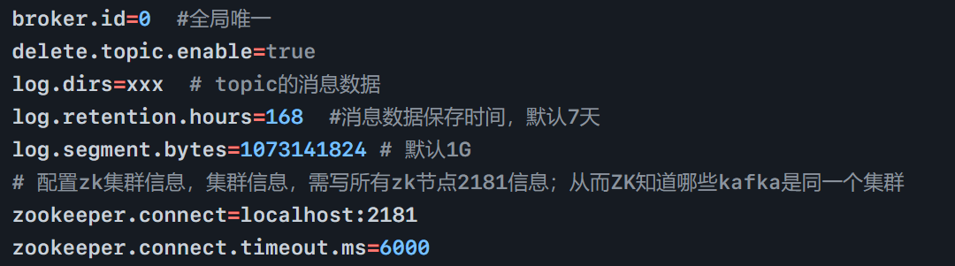

**consumer.properties**

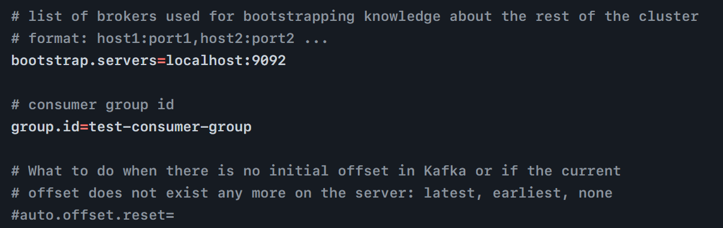

**producer.properties**

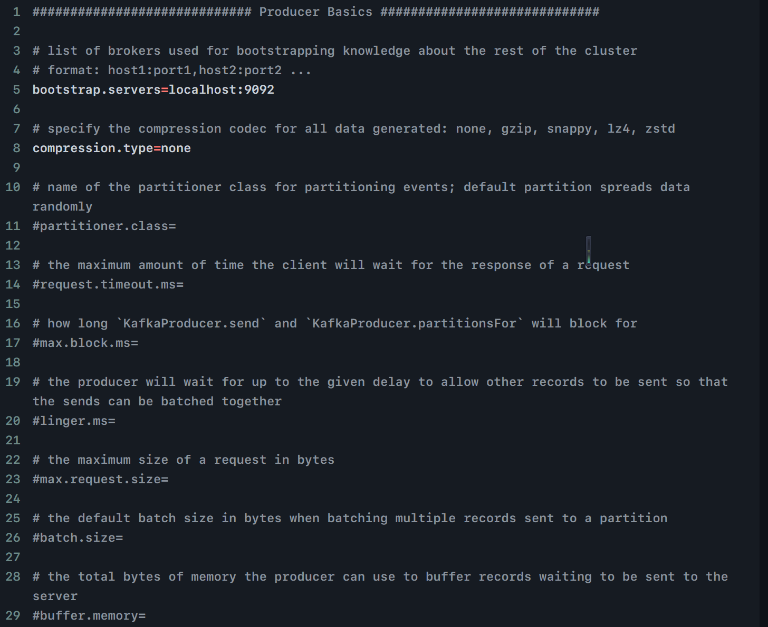

# 基础原理

## 分区+副本

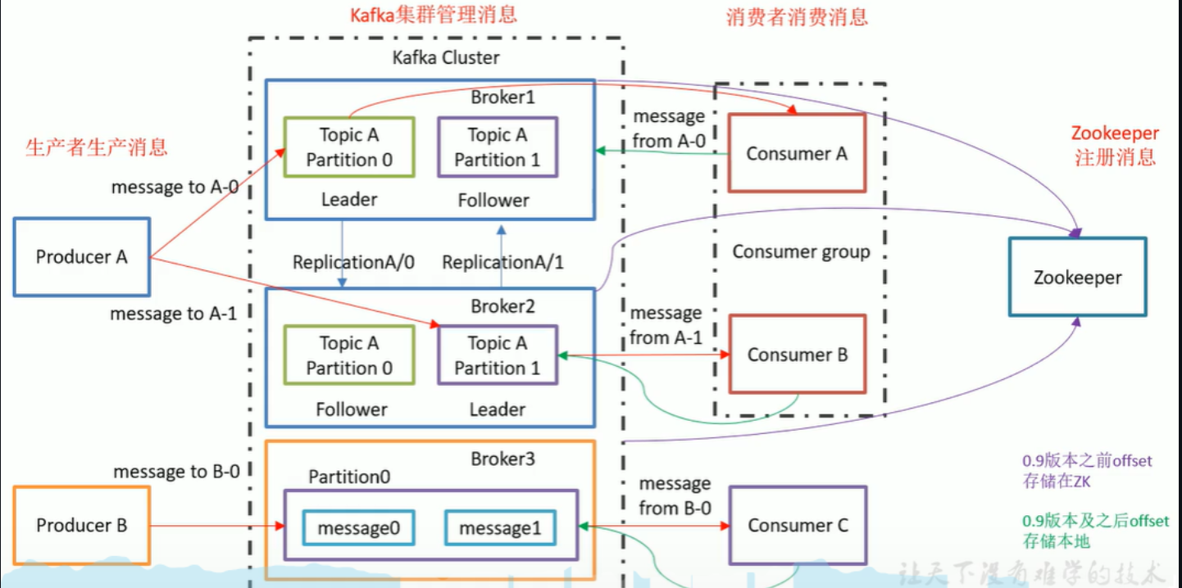

zk作用：1）Kafka集群工作，支撑Leader选举；2）0.9版本前消费者的offset（0.9后存储在Kafka磁盘中），降低对ZK的频繁交互；

Leader和Follower：面向Topic，而不是面向Broker。

broker：一个服务器是一个broker；一个集群由多个broker组成；一个broker可容纳多个topic。

Consumer Group：消费者组内每个消费者负责消费不同分区的数据。一个分区只能一个组内消费者消费。消费者组间互不影响。

Partition: 为实现扩展性，一个topic可分为多个Partition。每个partition是一个有序的队列。

Replica: 副本

# 存储结构

kafka-topics.sh --zookeeper hadoop102:2181 --create --replication-facotr 2 --partitions 2 -- topic first

创建后会在不同机器log.dir目录下生成分区文件，遍历所有节点在会发现副本数。共计会发现两次first-0,first-1

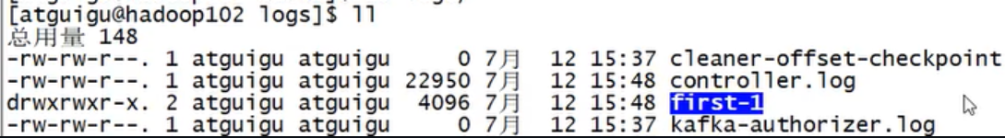

如果同时创建多个topic，kafka日志存储形式类似如下：

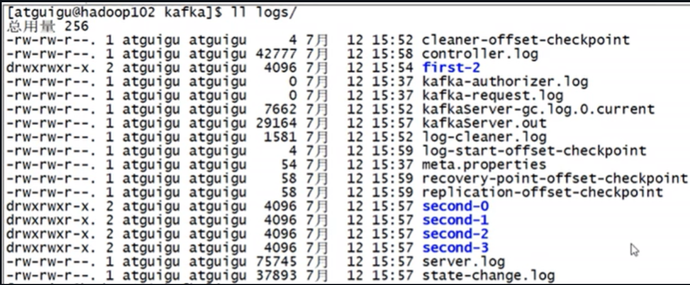

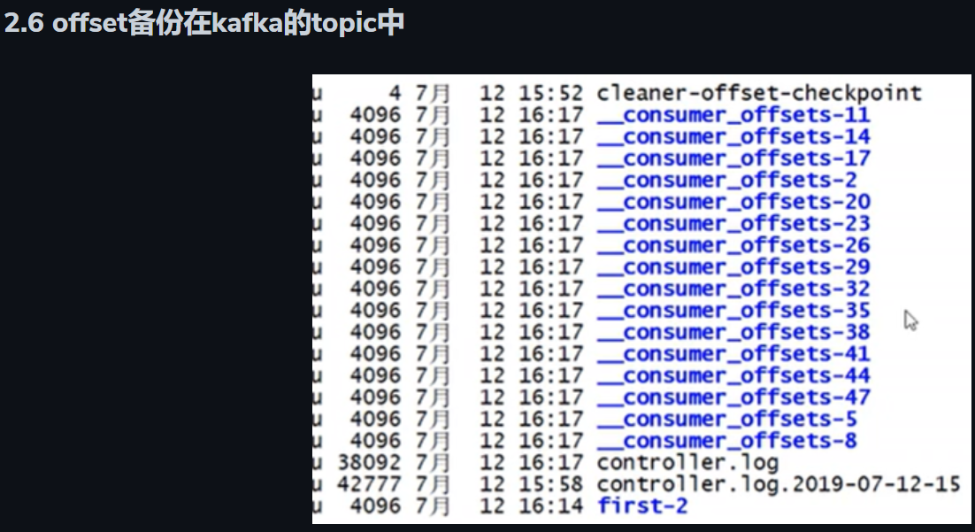

## Segment

partition=n*segment（index+log）

由于生产者消息不断追加到log末尾，为防止log过大而导致数据定位效率问题。所以采用分片+索引机制：

1. 将每个partition分为多个segment。

2. 每个segment对应文件：index+log，位于同一目录（topic名称+分区号）

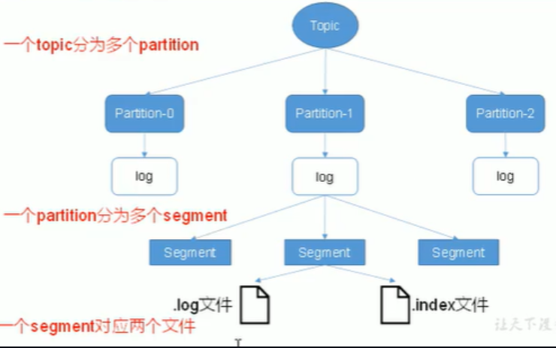

**每个片段的大小控制：**默认最大1G

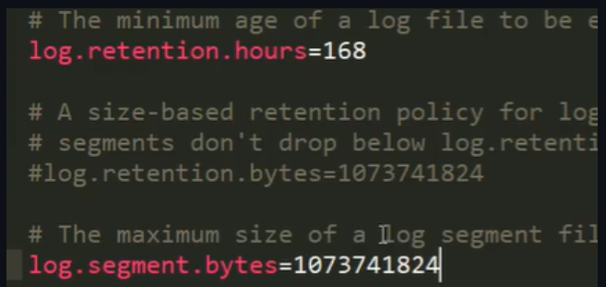

index和log所处目录名称：topic名称+分区号

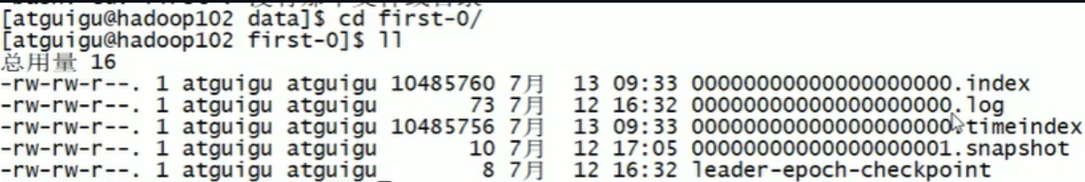

index和log以当前segment第1条消息offset命名。



查找过程示意：1）定位segment；2）根据offset查找消息

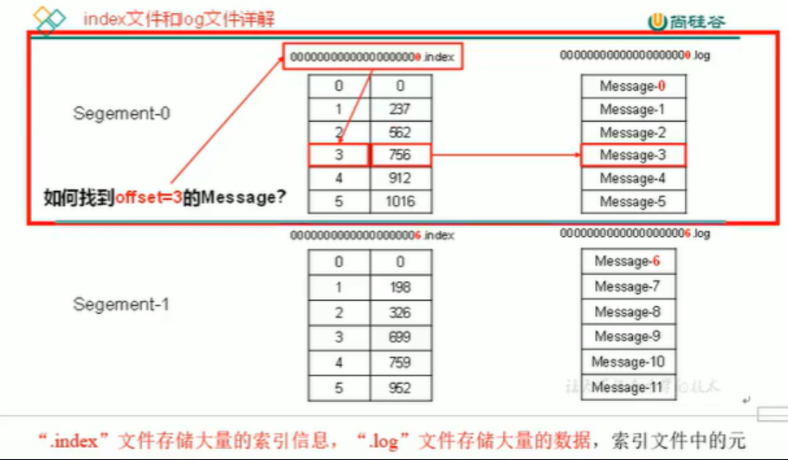+

## 生产者（发送可靠性）

### 发送partition分区选择

**分区原因**

1. 方便集群扩展：每个parition可调整适应所在机器；一个topic可以有多个partition，因此集群可以适应任意大小数据

2. 提高并发：以partition为单位读写

**分区原则**

根据构造ProducerRecord来决定，参考构造函数：

1. 源码直接指定；

2. 根据下发的key对分区数取余；

3. 随机生成一个数，对分区数取余；后续对随机数自增取余。

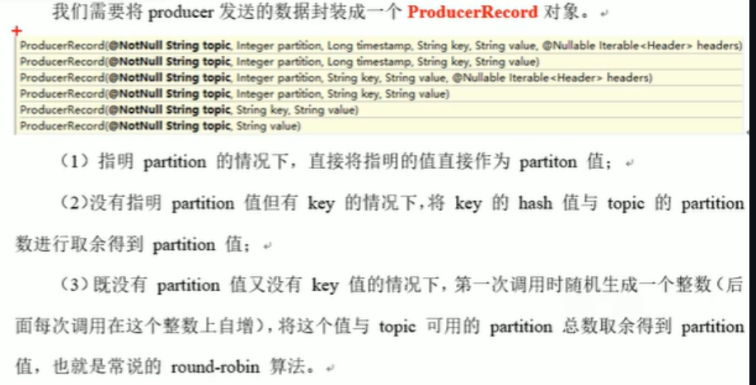

**发送数据可靠性保证ack**

producer成功发送消息的ack机制：

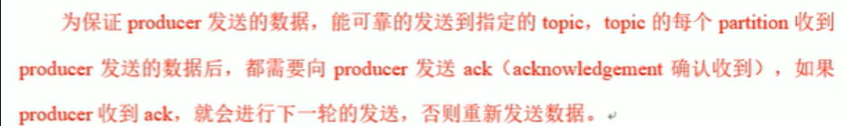

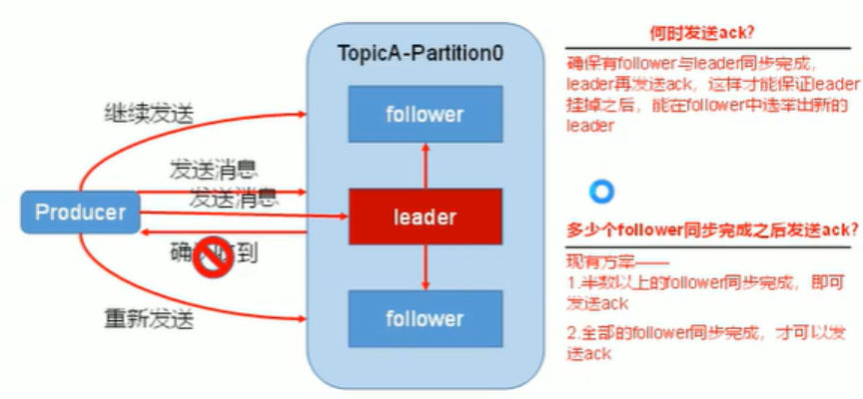

当前方案：半数以上同步完成，就发ack。

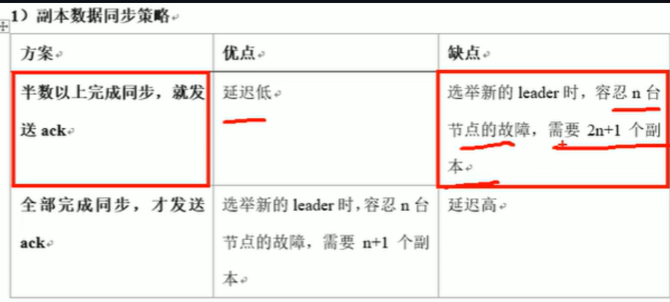

生产者ISR（In sync replica set）

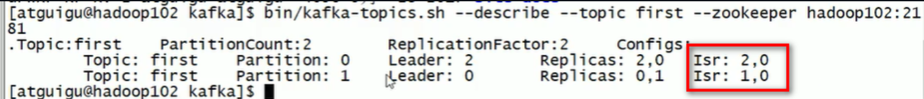

记录哪些follower与leader数据一致；后续leader挂掉后，从isr中选取leader

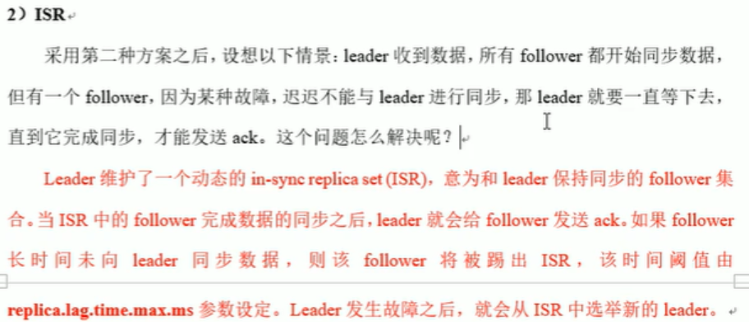

# Kafka Producer--向Kafka写入数据

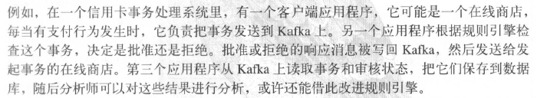

## 3.1、发送消息主要步骤：

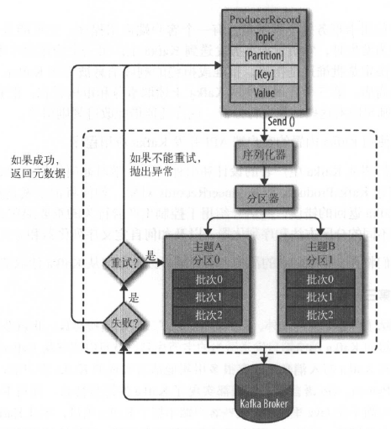

1、构建ProducerRecord对象：目标主题、待发送内容；也可以指定键或分区。

发送时，先把键和值序列化成字节数组，然后网络传输。

2、分区器处理：

1）如果ProducerRecord指定分区，直接返回指定分区；

2）没指定，分区器根据ProducerRecord对象键选择分区。

3、记录被添加到一个记录批次中，该批次所有消息被发送相同主题和分区；有一个独立线 程负责把该记录批次发送相应broker上。

4、服务器收到消息返回响应：1）成功写入Kafka，返回RecordMetaData对象，包含主题和分区信息及分区中偏移量；2）写入失败，返回错误。

## 3.2、创建Kafka生产者

### 1）创建一个生产者对象

**设置属性**

bootstrap.servers：broker地址清单（host:port）,不需要包含所有broker，生产者会从给定broker查找其他broker信息。建议至少提供2个，一旦一个宕机，仍可连接到集群。

key.serializer: broker希望收到的消息键值都是字节数组。生产者接口允许使用参数化类型，因此可以把Java对象作为键值发给broker。生产者需要知道如何把Java对象转换成字节数组。Key.serializer必须被设置为一个实现了org.apache.kafka.common.serialization.Serial

izer接口的类。生产者会用这个类把键对象序列化成字节数组。Kafka客户端默认提供ByteArraySerializer、StringSerializer和IntegerSerializer。注意：key和serializer是必须设置的。

value.serizlizer: 如果键值都是字符串，可使用与key.serializer一样序列化器。如果键值不同类型，则需要使用不同序列化器。

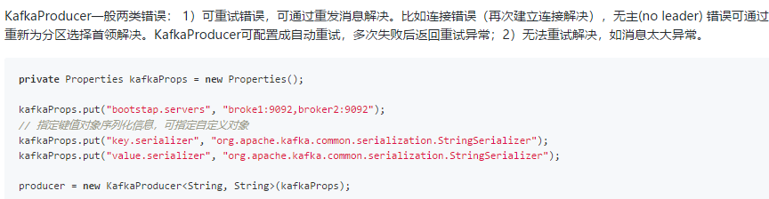

### 2）发送消息方式

发送并忘记（fire-and-forget）: 不关注是否正常到达，大多数情况消息会正常到达(kafka高可用，且生产者会自动尝试重发）

同步发送：send()发送，返回Future对象，调用get()等待结果

异步发送：send()指定回调函数，服务器返回响应时调用该函数；

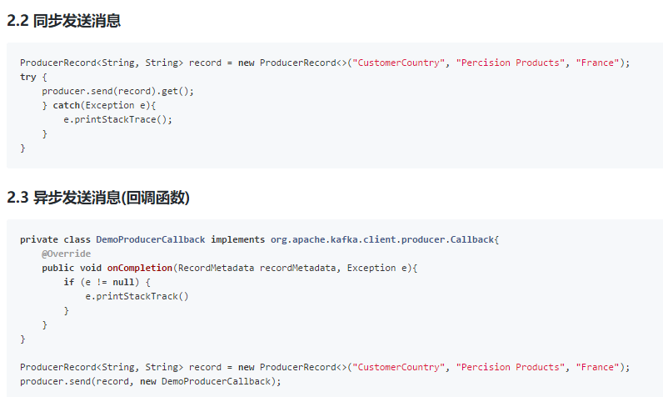

### 3）生产者更多配置

**acks:** 指定必须有多少分区部分收到消息，生产者才认为消息写入是成功的；

=0：生产者成功写入前不会等待任何来自服务器响应；无法知道是否有问题。因不 需等待响应，所以可以网络最大速度发送消息，高吞吐量。

=1：只要集群leader节点收到消息，生产者就会收到来自服务器成功响应。

=all: 所有参与复制节点都收到消息时才收到成功响应。

**buffer.memory:** 设置生产者内存缓冲区大小。生产者用它缓冲要发送服务器的消息。如果应用发送消息速度超过发到服务器速度，会导致生产者空间不足。Send()方法要么阻塞，要么抛出异常。

**compression.type：**默认情况下消息发送时不会压缩。该参数可设置为snappy，gzip或lz4。gzip压缩算法一般会占较多CPU，但提供更高压缩比。

**retries：**生产者从服务器收到的错误遇到临时性错误（如分区找不到leader），retries决定生产者可重发消息次数。

**batch.size：**当多个消息将被发送同一分区时，生产者放到同一批次中。该参数指一个批次发送可使用内存大小，按照字节数计算。

...

### 4）序列化器：默认和Avro

创建生产者必须指定序列化器。

Kafka序列化器：字符串、整型、字节数组。

**Avro、Thrift、Protobuf序列化器。**

建议使用通用的序列化框架。

通常必须针对具体对象定义特殊的序列化器。

所以建议使用已有的序列化和反序列化器。

使用Apache Avro序列化

Apache Avro是与编程语言无关的序列化格式。

Avro数据通过与语言无关的schema来定义。Schema通过JSON描述，数据被序列化成二进制文件或JSON文件。Avro读写文件时需用到shcema，schema一般会被内嵌到数据文件中。

Avro关键特性：当负责写消息的应用程序使用新schema，负责读消息的应用程序可继续处理消息而无需做任何改动。特别适合Kafka消息系统。

开源Schema注册表实现：Confluent Schema Registry（Github可找到）。

所有数据需要用到的schema保存在注册表，然后在记录中引用schema的标识符。

负责读取数据的应用程序使用标识符从注册表拉去schema来反序列化记录。

序列化和反序列分别负责处理schema注册和拉取。

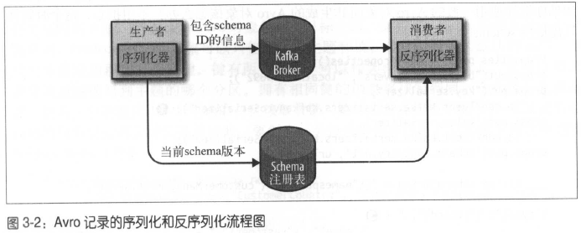

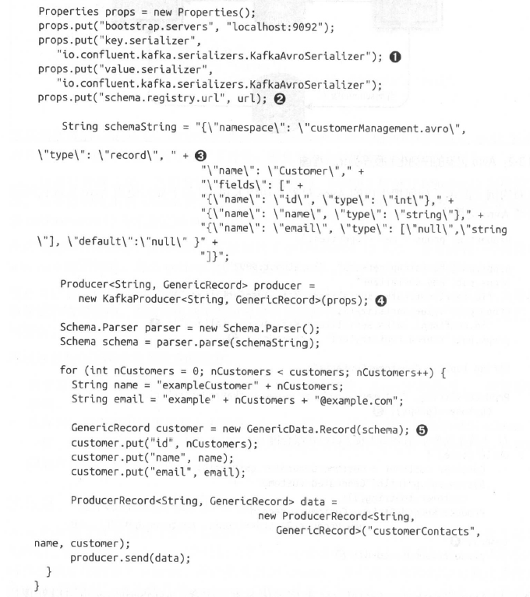

### 5）分区

**键为空：**自动轮询分配分区

**键不为空：**

1）默认分区器：kafka对键散列，同一个键总被映射同一分区。分区扩展时分区可能被 调整。

2）自定义分区策略：org.apache.kafka.clients.producer.Partitioner

自定义分区使用场景：

对数据不一样分区，比如B2B业务占10%分隔，总被分配相同分区，导致该分区比其他分区要大一些。服务器可能出现存储空间不足、处理缓慢问题。

# Kafka Consumer：读取数据

## 4.1消费者组

**消费者组：**同组消费者订阅同一主题，每个主题接收主题部分分区信息。

**消费者组数量与主题分区处理关系**

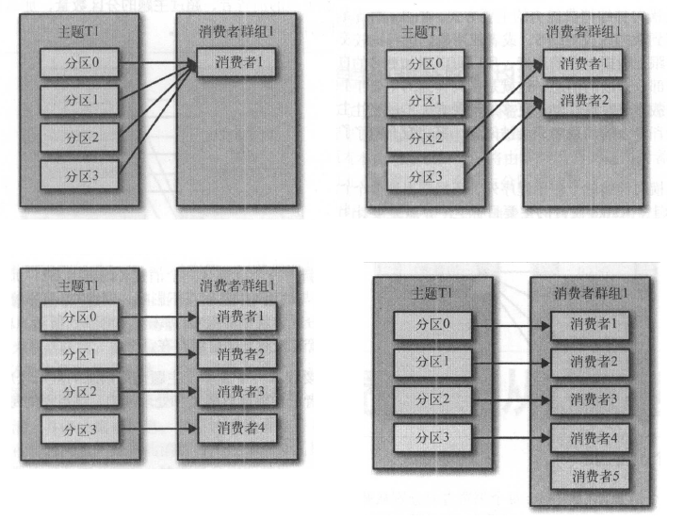

消费者大于分区数时，多余部分将被闲置。

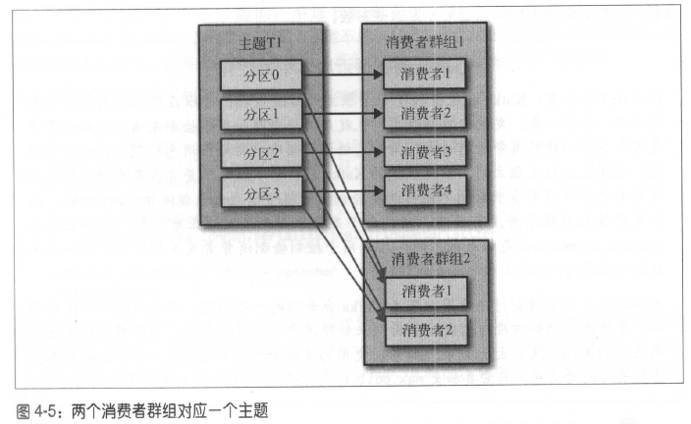

## 4.2消费者群组和分区再平衡

## 4.3 创建Kafka消费者

### 4.3.1 创建消费者对象

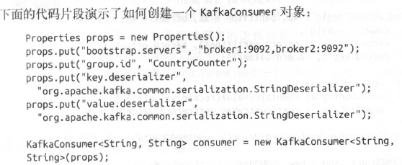

### 4.3.2订阅主题

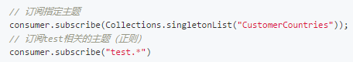

### 4.3.2 接收消息

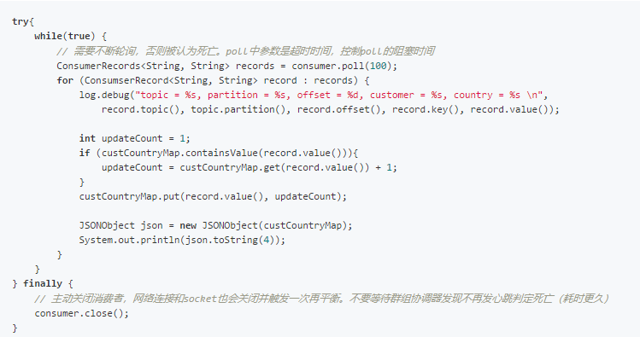

### 4.3.4 消费者更多配置

fetch.min.bytes: 消费者从服务器获取记录的最小字节数；broker收到消费者数据请求时，等到足够可用数据时才返回给消费者，降低工作负载。

session.timeout.ms: 指定消费者被指定死亡之前可以与服务器断开连接时间。

...

### 4.3.5 提交和偏移量（自动、主动、异步、同步+异步）

消费者更新分区位置操作叫做提交。

消费者如何提交偏移量：消费者往_consumer_offset_特殊主体发送消息：每个分区偏移量。

如果消费者崩溃或有新消费者加入群组，触发再均衡。完成再均衡后，每个消费者可能分配新的分区，而不是之前那个。为继续处理，消费者需要读取每个分区最后一次提交的偏移量，然后从偏移量开始的地方继续处理。

异常：

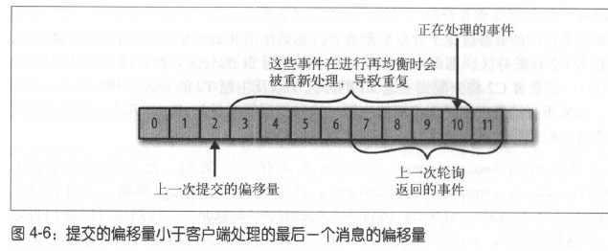

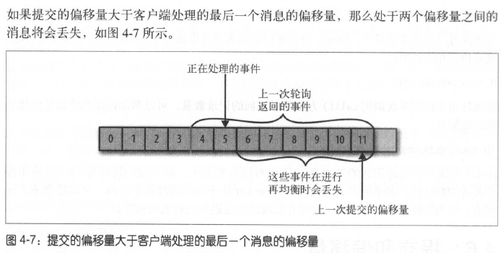

**提交偏移量方式：**

1. **自动提交：**

使能消费者自动提交间隔提交偏移量。如果enable.auto.commit设为true，每5s消费者自动把poll接收的最大偏移量提交，间隔auto.commit.interval.ms控制，默认5s。

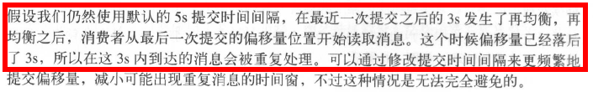

1. **主动提交当前偏移量**

auto.commit.offset设为false，让应用通过commitSync() 提交。

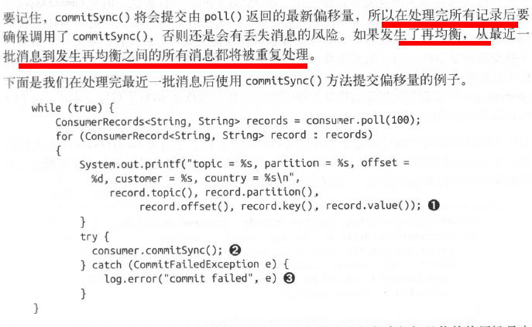

1. **异步提交**

**commitSync() 返回前会一直阻塞，降低程序吞吐量。**

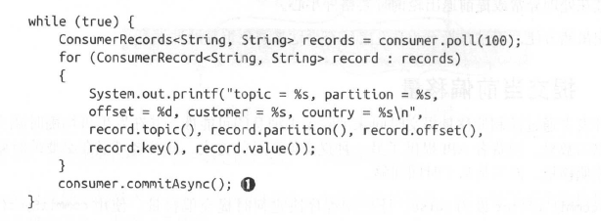

**回调场景的异步提交**

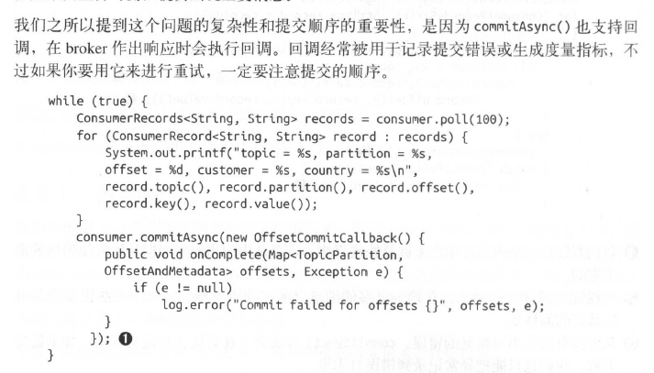

1. **同步+异步提交**

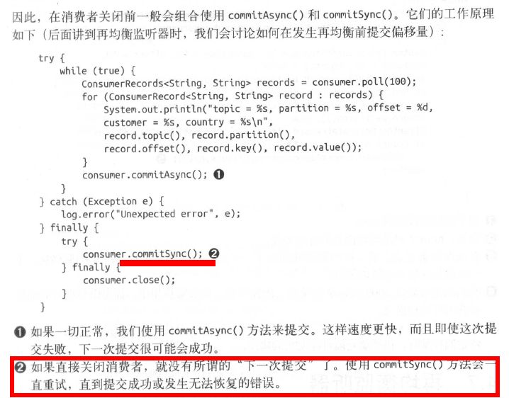

### 4.3.6 再均衡监听器

**4.3.7 从特定偏移量处开始处理记录**

seekToBeginning(Collection<TopicPartition> tp)

seekToEnd(Collection<TopicPartition> tp);

**4.3.8 退出循环**

Consumer.wakeup()

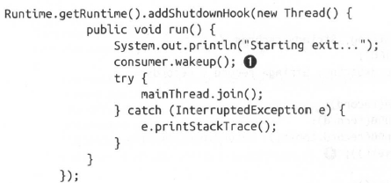

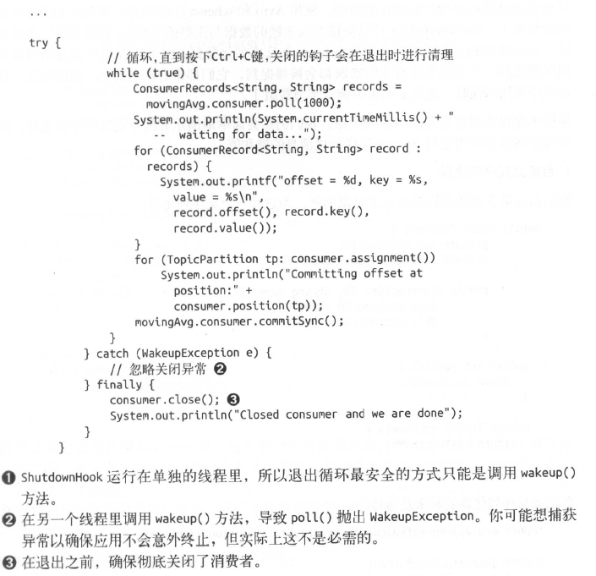

**4.3.9 Avro反序列化**

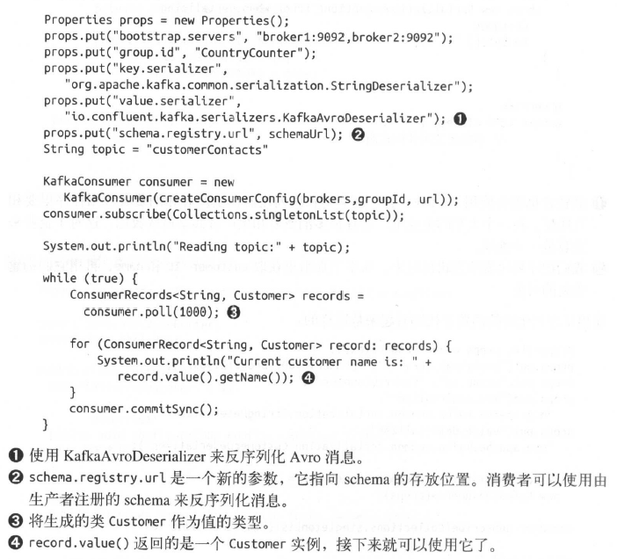

**4.3.10 独立消费者~没有群组的消费者**

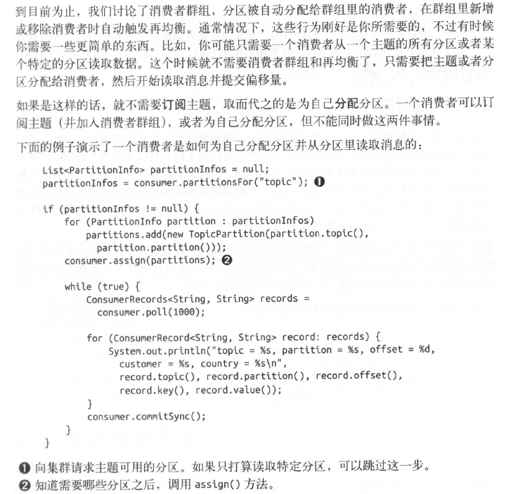

# 深入Kafka

## 5.1 集群成员

通过zk维护成员信息，每个broker有唯一标识符broker-id。启动时创建临时节点把自己ID注册到ZK。

Kafka组件订阅ZK的brokers/ids路径（broker在zk的注册路径），有broker加入或退出集群时，组件可以获得通知。

## 5.2 控制器

控制器负责分区Leader选举。集群第一个启动的broker通过在ZK创建临时节点/controller让自己成为控制器。其他broker启动时也尝试创建该节点，但会收到节点已存在异常。

其他broker在控制器节点创建zk watch对象，收到节点的变更通知。确保集群只有一个控制器存在。

如控制器被关闭或与zk断开连接，则zk上临时节点小时。集群其他broker通过watch得到控制节点消失通知，并尝试成为新控制器。

## 5.3 复制

每个主题包含若干分区，每个分区多个副本。副本被保存在broker上，每个broker可保存成百上千个属于不同主题和分区的副本。

**副本类型：**

**leader副本：**每个分区都有一个首领副本。为保证一致性，所有生产者请求和消费都经 过该副本。

**follower副本**：不处理客户端请求，唯一任务从首领复制信息，保持与首领一直的状态。

## 5.4 处理请求

broker在它监听的每个端口运行一个Acceptor线程：该线程创建一个连接，并交给Process线程去处理。

Process线程：数量可配置，负责从客户端获取请求消息，放进请求队列，然后从相应队列获取相应信息，并发送给客户端。

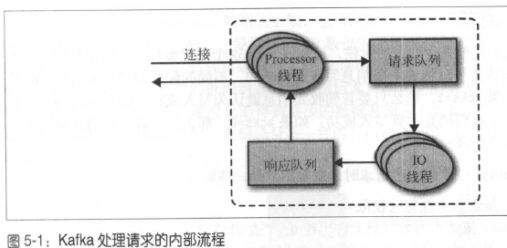

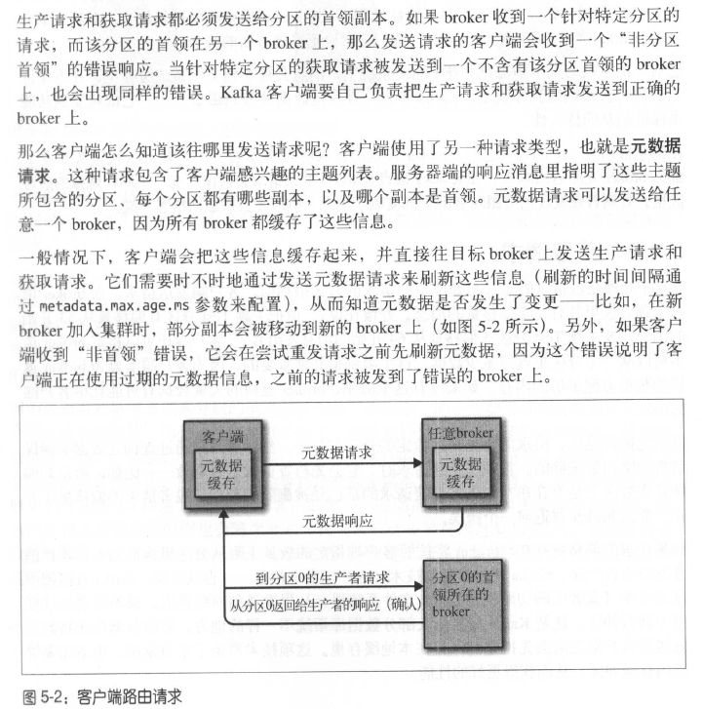

## 5.5 获取请求（零拷贝技术）

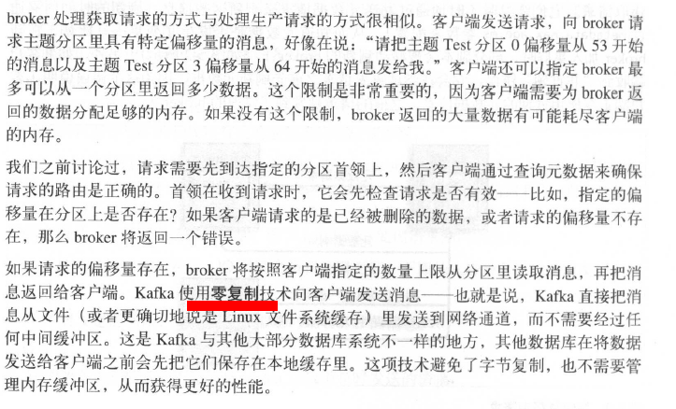

**两个开关：**

1. 指定单包大小：
2. 最大超时时间：达到该时间就会返回，而不必等待给定批次数据大小满足

## 5.6 物理存储

### 5.6.1 分区分配

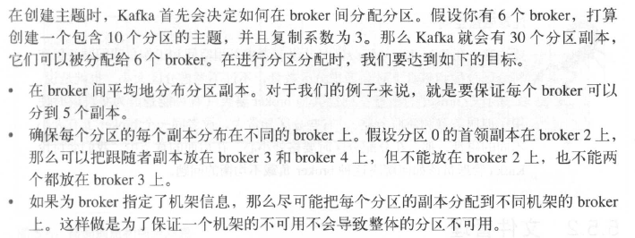

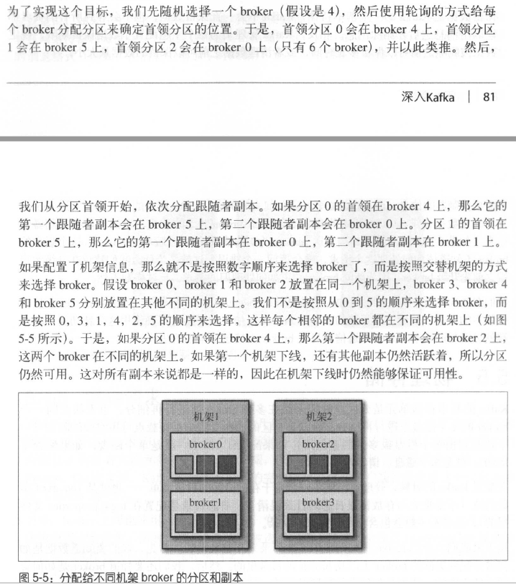

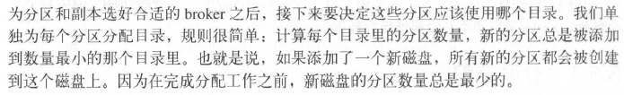

### 5.6.3 文件管理（删除数据）

Kafka为每个主题配置数据保留期限。同时分区分成若干片段。默认每个片段高寒1GB或一周的数据。Broker往分区写入数据时，如果达到片段上限，就关闭当前文件，并打开一个新文件。

正在写入的数据的片段叫做活跃片段。活动片段永不删除。如果要保留数据1天，但片段包含了5天的数据，那么数据就会被保留5天。因为你在片段被关闭前数据无法删除。

### 5.6.4 文件格式

保存在磁盘上的数据格式与从生产者发过来或发给消费者的消息格式是一样的。

所以Kafka可使用零复制技术给消费者发送消息，避免对生产者已压缩过消息进行压缩或再压缩。

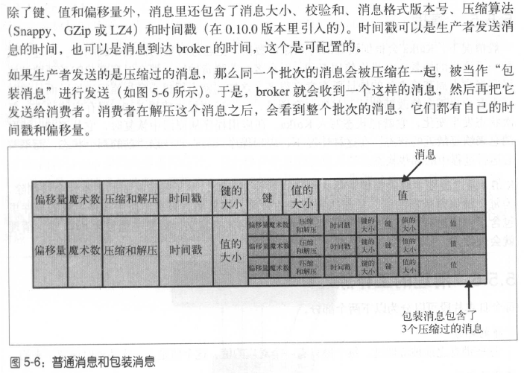

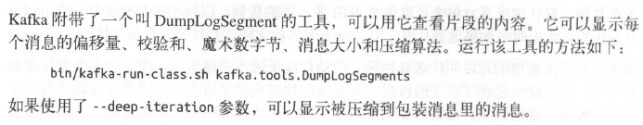

### 5.6.5 索引

为了可从任意偏移量开始读取位置，为每个分区维护了索引：将偏移量映射到片段文件和偏移量在文件的位置。

### 5.6.6 数据删除

# 可靠的数据传递

## 复制

可靠性保证核心：Kafka的复制机制和分区的多副本架构。

## broker配置

### 6.3.1 复制系数

replication.factor: 主题级别（控制每个分区被不同broker复制的次数）

复制系数N至少需要N个broker，且会有N个数据副本。

### 6.3.2 不完全的首领选举

unclean.leader.election

### 6.3.3 最少同步副本

min.insync.replicas

## 可靠使用生产者

### 发送确认

ack=0:

ack=1:

ack=all:

### 生产者重试参数

## 可靠使用消费者

一个消费者退出，另一个消费者需知道从什么地方开始继续处理。需知道上一个退出者最后一个偏移量时多少。

### 消费者可靠性配置

group.id:

auto.offset.reset:

enable.auto.commit:

auto.commit.interval.ms

### 显示提交偏移量

1. 总是处理完事件后再提交偏移量；
2. 提交频度是性能和重复消息数量之间的权衡；
3. 确保对提交的偏移量心中有数；
4. 再均衡；
5. 消费者可能需要重试
6. 消费者可能需要维护状态
7. 长时间处理
8. 仅一次传递

## 6.2验证系统可靠性

### 6.2.1 生产环境监控可靠性

1、Kafka的Java客户端包含了JMX度量指标

消费者来说：consumer-lag表明消费者处理速度与最近提交分区的偏移量之间差距。理想情况下指标总是为0。

# 构建数据管道

## 数据管道需考虑问题

及时性：基于流的数据平台

可靠性：

高吞吐量和动态吞吐量：

数据格式：

安全性：Kafka支持加密传输，从数据源到Kafka，再从Kafka到数据池。

故障修复能力：

耦合性和灵活性：

## Kafka Connect

为Kafka和外部数据存储系统之间移动数据提供一个钟可靠切克伸缩的方式。

Connect以worker进程集群的方式运行。基于worker进程安装连接器插件，然后使用REST API来管理和配置connector。

# 跨集群镜像数据镜像

Kafka内置的跨集群复制工具：MirrorMarker。

## 多集群架构

### Hub和Spoker架构

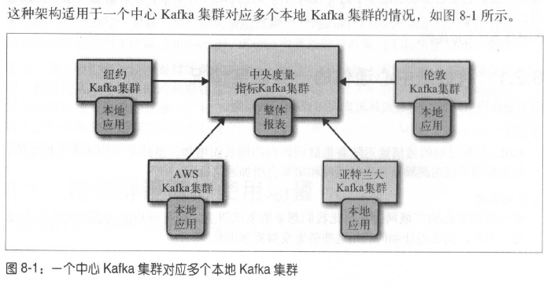

当消费者需要访问的数据集分散在多个数据中心时，采用的架构。

### 8.2.2 双活架构

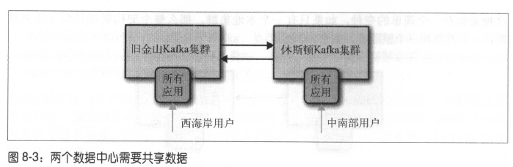

好处：可以为就近用户提供服务，具备性能优势。

### 8.2.3 主备架构

### 8.2.4 扩展集群

## 8.3 Kafka的MirrorMarker工具

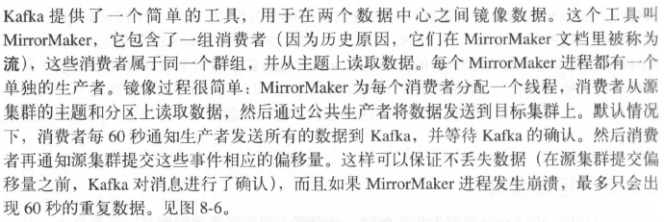

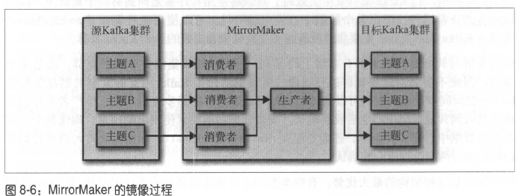

# 管理Kafka

## 主题操作

Kafka-topics.sh执行主题的大部分操作：

创建

修改

删除

查看集群中主题

如果要使用工具全部功能， --zookeeper参数提供zookeeper的连接字符串。

### 创建主题

主题名字、复制系数（主题副本个数）、分区（主题的分区数量）

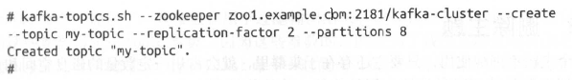

### 增加分区

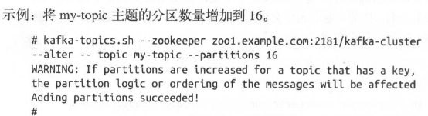

### 删除主题

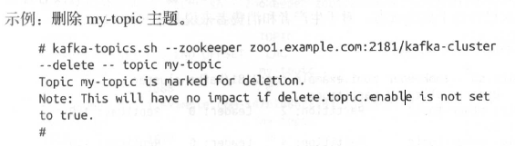

### 列出集群中所有主题

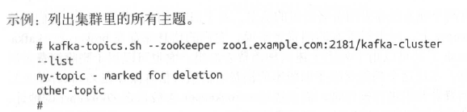

### 列出主题详细信息

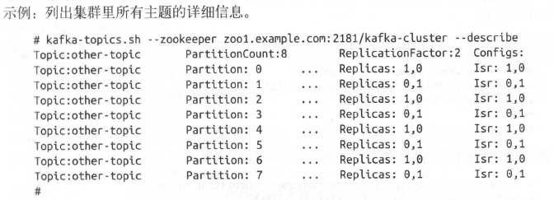

## 消费者群组

## 动态配置变更

## 分区管理

### 首选的首领选举

### 修改分区副本

# 监控Kafka

# 流式处理